نموذج استلام وتسليم عهدة سيارة  من سيارتي+‏ — sayartiplus.com | رقم النموذج: ________
 | شعار الشركة

أ. بيانات الشركة والموظف |  |  | ب. بيانات السيارة
اسم الشركة |  |  | الشركة المصنّعة والموديل
القسم أو الفرع |  |  | سنة الصنع
اسم الموظف المستلم |  |  | رقم اللوحة
الرقم الوظيفي (داخلي) |  |  | اللون
المسمى الوظيفي |  |  | رقم الهيكل (اختياري)
رقم الجوال |  |  | تاريخ انتهاء الاستمارة / رخصة السيارة
تاريخ انتهاء رخصة القيادة |  |  | تاريخ انتهاء التأمين
لا يُطلب في هذا النموذج رقم الهوية أو الإقامة.

ج. حالة السيارة عند الاستلام

التاريخ والوقت |  | مكان التسليم
قراءة العداد (كم) |  | موعد الصيانة القادمة (كم أو تاريخ)
مستوى الوقود | □ فارغ □ ¼ □ ½ □ ¾ □ ممتلئ | النظافة | □ نظيفة □ مقبولة □ تحتاج غسيلًا

د. الملحقات والمستندات

البند | موجود | غير موجود | ملاحظات |  | البند | موجود | غير موجود | ملاحظات
الإطار الاحتياطي | □ | □ |  |  | صورة الاستمارة / رخصة السيارة | □ | □
الرافعة ومفتاح العجل | □ | □ |  |  | صورة وثيقة التأمين | □ | □
مثلث التحذير | □ | □ |  |  | عدد المفاتيح: ___ | □ | □
حقيبة الإسعافات الأولية | □ | □ |  |  | ريموت أو كرت تشغيل | □ | □
طفاية الحريق | □ | □ |  |  | أخرى: ___ | □ | □

هـ. الأضرار الظاهرة

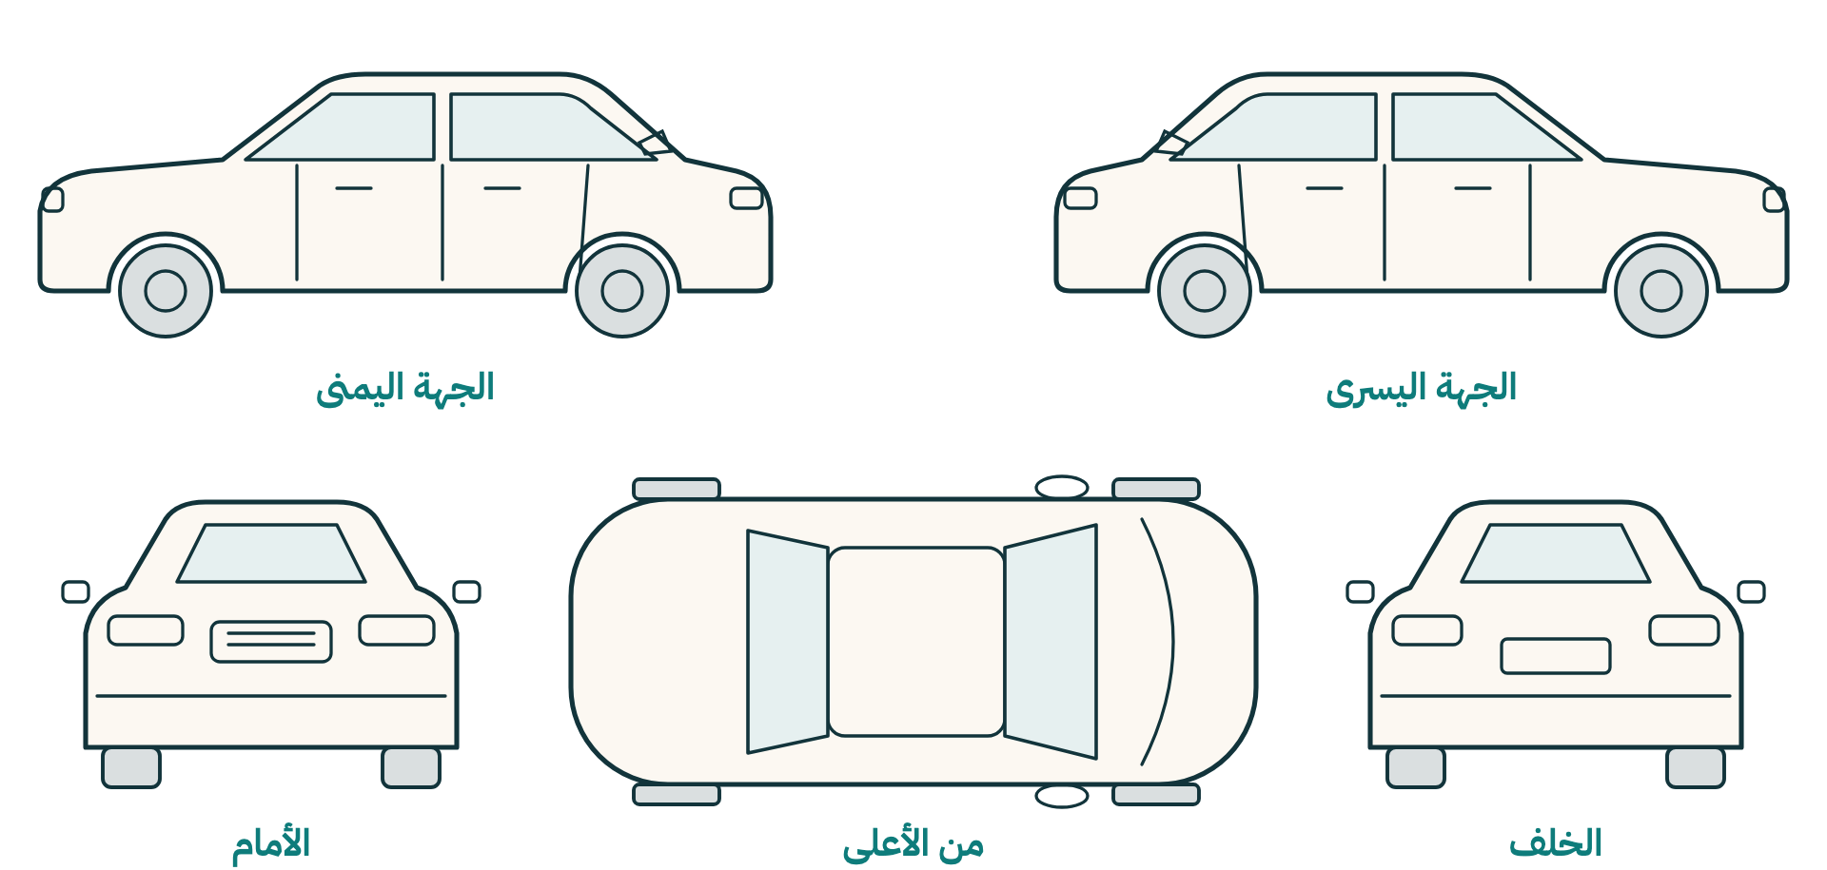  ضع علامة على الرسم: خ = خدش · ص = صدمة · ك = كسر | ملاحظات على الأضرار:  ______________________________________  ______________________________________  ______________________________________  ______________________________________  التُقطت صور للسيارة من الجهات الأربع:  □ نعم □ لا  أين حُفظت الصور؟  ______________________________________

و. الإقرار والتوقيع

أقرّ بأنني استلمت السيارة الموصوفة أعلاه بالحالة المذكورة، وأتعهد بالمحافظة عليها واستخدامها لأغراض العمل وفق تعليمات الشركة، وإعادتها عند الطلب بالحالة نفسها عدا الاستهلاك العادي، وإبلاغ الشركة فورًا عن أي حادث أو مخالفة أو عطل.

المستلم (الموظف) |  | المسلِّم (عن الشركة)
الاسم: ____________________ التاريخ: ____________ |  | الاسم: ____________________ التاريخ: ____________
التوقيع: __________________________________ |  | التوقيع: __________________________________

نموذج استلام وتسليم عهدة سيارة  الوجه الثاني: الإعادة | رقم النموذج: ________
نموذج استلام وتسليم عهدة سيارة  الوجه الثاني: الإعادة | رقم اللوحة: ________

ز. الإعادة

تاريخ ووقت الإعادة
قراءة العداد عند الإعادة
الكيلومترات المقطوعة (الإعادة − الاستلام)
مستوى الوقود عند الإعادة | □ فارغ □ ¼ □ ½ □ ¾ □ ممتلئ
الملحقات كاملة؟ | □ نعم □ لا الناقص: ____________________
أضرار جديدة؟ | □ نعم □ لا وصفها: ____________________
مخالفات خلال فترة العهدة؟ | □ نعم □ لا □ تُراجع لاحقًا

الأضرار الجديدة عند الإعادة (إن وُجدت)

ضع علامة على الرسم: خ = خدش · ص = صدمة · ك = كسر
ملاحظات الإعادة:
______________________________________________________________________________________________________________
______________________________________________________________________________________________________________
______________________________________________________________________________________________________________

المستلم عن الشركة |  | الموظف
الاسم: ____________________ التاريخ: ____________ |  | الاسم: ____________________ التاريخ: ____________
التوقيع: __________________________________ |  | التوقيع: __________________________________
نموذج إرشادي من سيارتي+ لتنظيم العمل داخل الشركة، وليس مستندًا رسميًا أو استشارة قانونية. راجع أنظمة العمل في بلدك أو مستشارك القانوني إذا احتجت صيغة ملزمة.

